**制作机器模型**

**相关教材内容链接：**

同学们，今天学习的是六年级科学下册教材第二单元“设计与制作”第8课《制作机器模型》，教材28-33页内容。在学习中我们将运用观察、实验等方法开展科学探究活动，知道机器的传动装置有齿轮传动、链条传动、皮带传动三种传动方式，探究这三种传动方式各自特点，理解机器要根据其结构和功能选用适宜的传动装置。并结合自己对机器结构的认识，在家长的帮助下设计一个机器模型。

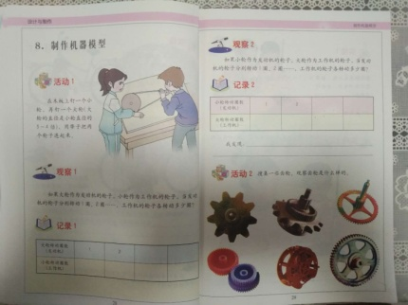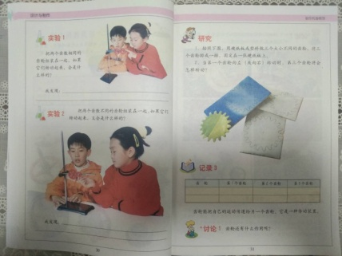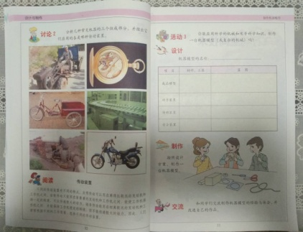

**相关视频内容链接：**

如果你想生动的了解这些内容，登陆北京数字学校的网站，选择小学—科学六年级下册的第8课时《制作机器模型》的相关内容。这些肯定会对你把握这部分知识有所帮助。

**知识要点：**

今天我们主要学习的是：机器的传动装置有齿轮传动、链条传动、皮带传动；

制作一个机器模型需要设计动力部分、传动部分、工作部分，好的设计还会考虑操作部分。